Условие задания 1.
Цикл While
Бегун готовится к соревнованиям. Сейчас он может пробежать start километров, а на соревнованиях ему нужно будет пробежать goal километров. До соревнования осталось days дней. Во время подготовки к соревнованиям спортсмен может увеличивать дистанцию, которую он пробегает, не больше чем на 10% в день. В день соревнования тренироваться нельзя.
Например, если до начала тренировок спортсмен пробегает 10 км, то тренировочный график должен выглядеть вот так:
11.0 км — 1 день
12.1 км — 2 день
13.31 км — 3 день
14.641 км — 4 день
и так далее.

Напишите программу, которая рассчитывает, успеет ли спортсмен подготовиться к соревнованиям? Выведите True, если успеет и False, если не успеет.

Sample Input: Sample Output:
4 15 30 True

Чтобы написать свою программу, дополните шаблон, представленный ниже (runner.py).

runner.py

class Runner(object):

def eval(self, string):

"""Поместите свой код расчета здесь"""

return value
def loop(self):
line = input()
value = self.eval(line)
print(value)

if __name__ == '__main__':
calc = Runner()
calc.loop()

Как отправить выполненное задание
Когда работа будет готова, вы можете загрузить файл кода с названием runner.py, щелкнув значок в курсе с надписью «Загрузите готовое задание 1», чтобы протестировать его с помощью Gradescope Autograder.
До истечения крайнего срока Вы можете загружать свое задание неограниченное число раз.

Сразу после нажатия на иконку с текстом «Загрузите готовое задание» Вы попадаете на платформу автоматического оценивания с открытым окном, куда надо перетащить Ваш файл с кодом программы (DRAG & DROP) и нажать кнопку «Upload» (Рис. 1):
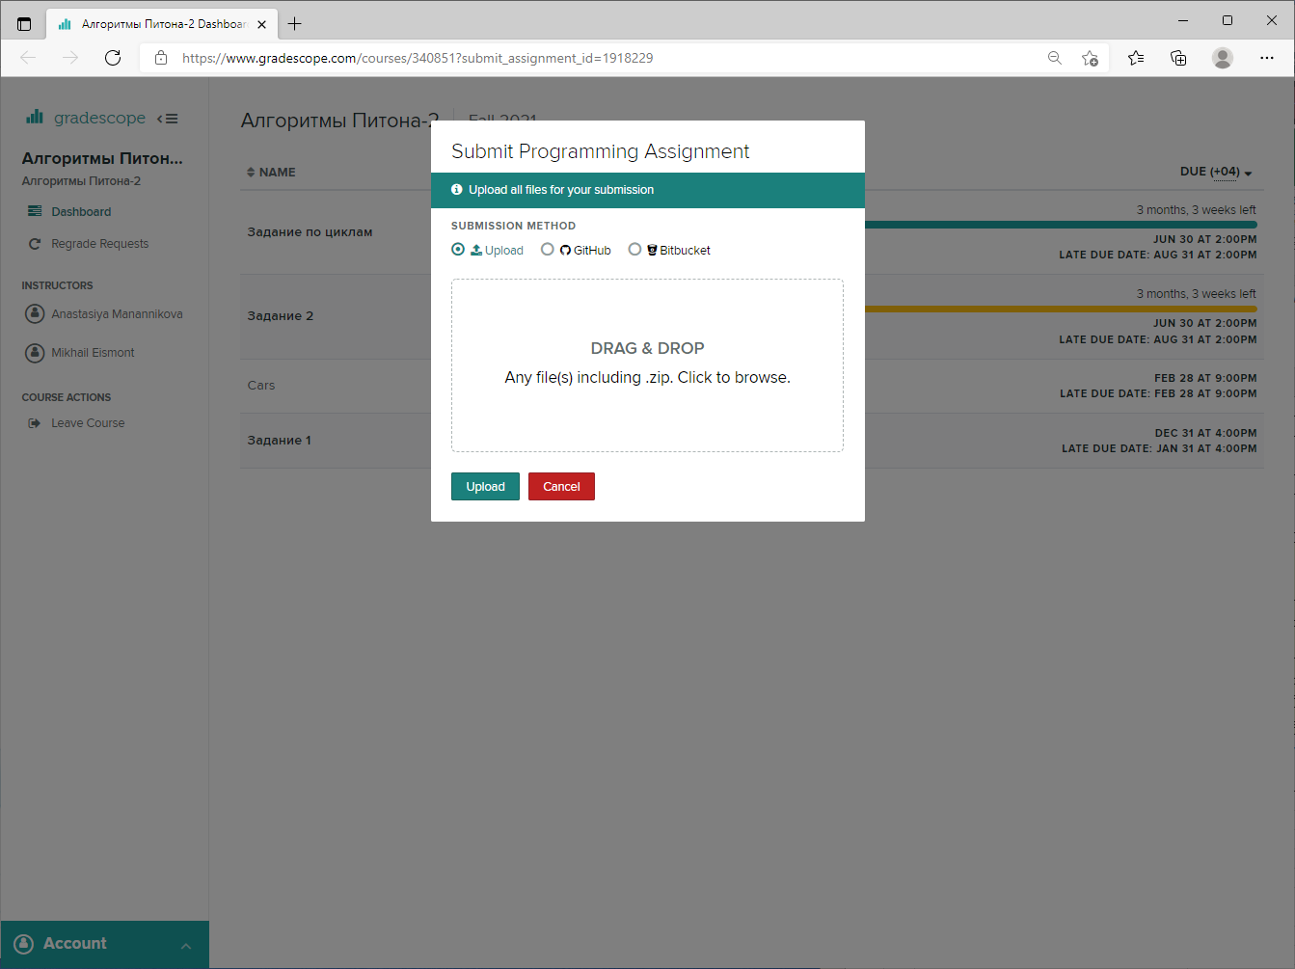
Рис. 1. Окно отправки задания на проверку
(Submit Programming Assignment)

Платформа англоязычная, но Вы можете воспользоваться автоматическим переводом Вашего браузера, доступным при нажатии правой клавиши мыши (Рис. 2):
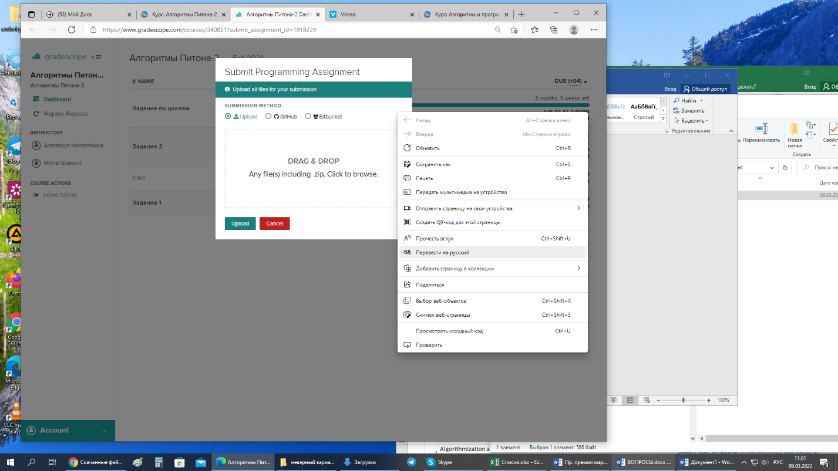
Рис. 2. Перевод страницы на русский язык

Через несколько минут после загрузки файла на проверку (обычно не более 5), Вы сможете увидеть свой результат в формате:
набранный балл/максимально возможный балл за задание,
а также пройденные/не пройденные Вашей программой тесты и исходный код (Рис. 3).
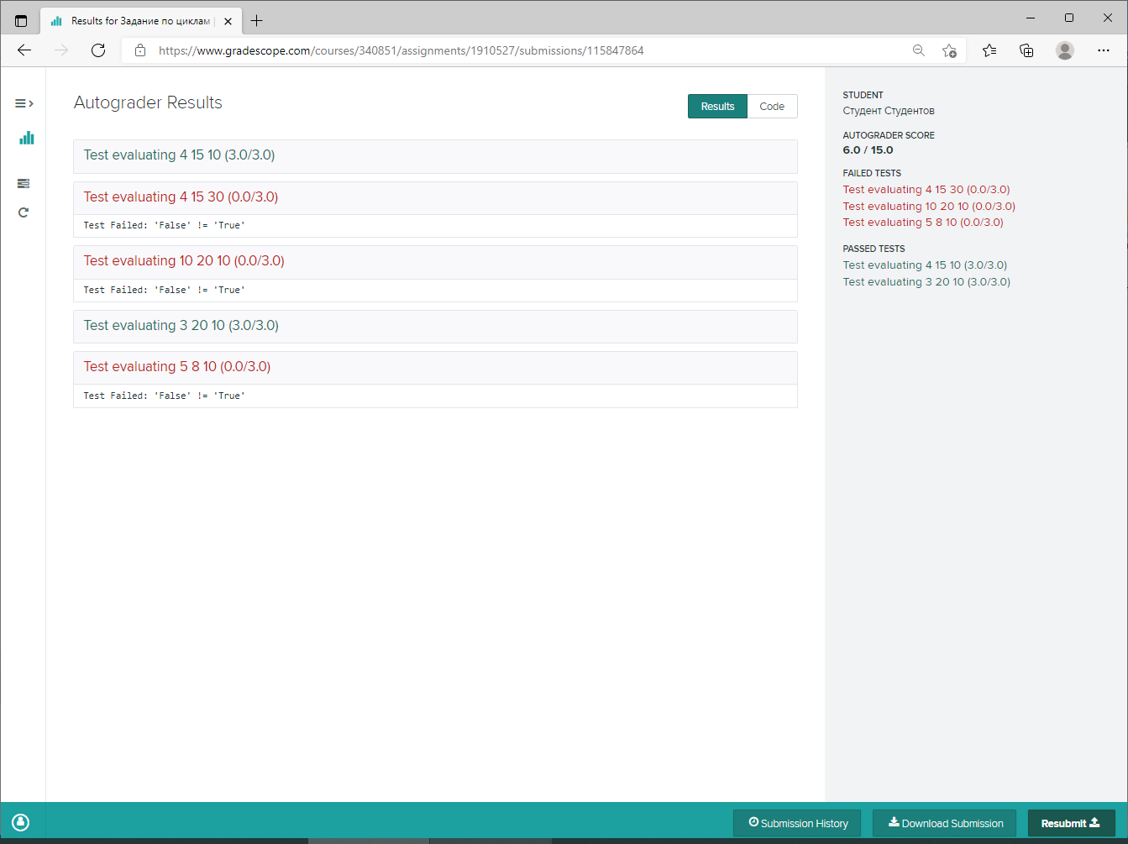
Рис. 3. Окно результатов автоматического оценивания.

Для новой попытки проверки Вашего кода - нажмите кнопку «Resubmit» («Повторно отправить») в правом нижнем углу окна (рис. 4). До истечения крайнего срока Вы можете загружать свое задание неограниченное число раз.

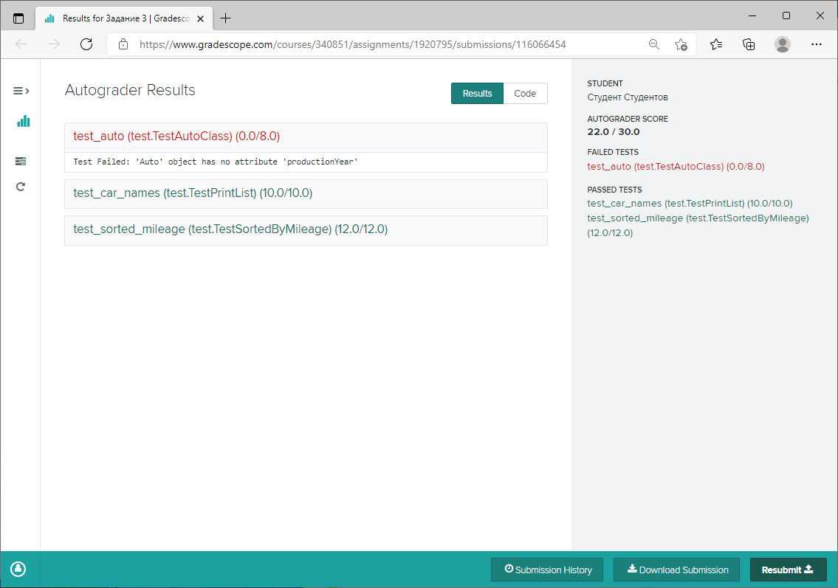
Рис. 4. Кнопка повторной отправки задания на проверку.

Обратите внимание! Перенос полученных Вами оценок с платформы автооценивания в курс производится не сразу (один раз в неделю). Зачисляется лучшая из Ваших попыток.

